Производство бетонных работ при отрицательных температурах наружного воздуха
30.11.2023
В составе строительно-монтажных работ при возведении монолитных конструкций значительную часть составляют бетонные работы. Для их качественного выполнения требуется учитывать разнообразные условия и выбирать наиболее эффективные способы ведения работ. Бетонные работы включают в себя набор производственных процессов, позволяющих получить бетон нужного качества с наименьшими затратами и в оптимальные сроки. В период времени, когда превалируют низкие и отрицательные температуры, при разработке проекта производства работ необходимо учитывать требования свода правил СП 435.1325800.2018. «Конструкции бетонные и железобетонные монолитные. Правила производства и приемки работ» и свода правил СП 70.13330.2012. «Несущие и ограждающие конструкции».
По сложившейся терминологии, бетонная смесь — это смесь цемента, воды, песка и щебня, а бетон — это затвердевшая бетонная смесь. Бетонная смесь может включать дополнительные компоненты – химические и минеральные добавки. Конструкции, изготовленные из бетона, могут иметь разный модуль поверхности. Модуль поверхности конструкции — это отношение площади охлаждаемой поверхности конструкции к ее объему. Исходя из указанного отношения, конструкции делятся на: массивные — с модулем поверхности менее 5, среднемассивные - модуль от 5 до 10 и маломассивные – модуль более 12. При взаимодействии цемента и воды происходит химическая реакция гидратации с выделением тепла. Следует отметить, что оптимальная температура для твердения бетона +20 °C. Как правило в таких условиях бетон достигает 70 % прочности в течении 7 суток. При температуре +5 °C считается, что бетон наберет 70 % прочности только через месяц, а при минусовых температурах без специальных технологических приемов бетон не твердеет вообще. При минусовых температурах происходит еще один негативный процесс – вода внутри бетона превращается в лед и увеличивается в объеме. При этом развиваются силы внутреннего давления, которые разрушают структуру не отвердевшего бетона, и конечная прочность бетона снижается. Наиболее опасна ситуация, при которой вода замерзает на стадии схватывания смеси. По этой причине при транспортировании к месту укладки требуется обязательное внесение в бетонную смесь противоморозной добавки. Нормативная документация предусматривает применение специальных мероприятий по уходу за бетоном при среднесуточной температуре наружного воздуха ниже + 5 °C и минимальной суточной температуре ниже 0 °C.
Рассмотрим более подробно правила и перечень мероприятий, необходимых для качественного выполнения бетонных работ в осенне-зимний и зимне-весенний периоды.
1. Приготовление бетонной смеси следует производить на утепленных бетоносмесительных установках (БСУ), применяя при этом горячую воду и подогретые заполнители. Допускается применение не отогретых, но обязательно сухих заполнителей.
2. Основание, на которое укладывается бетонная смесь должно быть сухим и теплым и исключать возможность примерзания бетонной смеси. Допускается укладывать бетонную смесь на холодное основание в случае применения предварительного разогрева бетонной смеси, а также при применении бетона с противоморозными добавками.
3. При температуре воздуха ниже минус 10 °C арматуру диаметром более 24 мм следует перед укладкой бетонной смеси отогревать до положительной температуры. Исключение - укладка предварительно разогретых бетонных смесей с температурой выше 45 °C.
4. Температуру обогрева бетона следует назначать с учетом модуля поверхности конструкции, но не более 80 °С. При прогреве конструкций с модулем поверхности менее 5 температура в наружных слоях конструкции не должна превышать 40 °С.
5. После монтажа опалубки и арматуры они должны быть закрыты брезентом или каким-либо другим материалом с целью предохранения от попадания снега и дождя. В случае если на арматуре и опалубке образовалась наледь, перед укладкой бетонной смеси наледь следует удалить при помощи продувки сухим горячим воздухом. Не допускается для этой цели применять пар.
6. Сразу по окончании укладки смеси, неопалубленные поверхности забетонированных конструкций следует укрывать паро- и теплоизоляционными материалами. Выпуски арматуры из забетонированных конструкций должны быть укрыты на высоту (длину) не менее чем 50 сантиметров.
7. Основные технологии ухода за бетоном это:
- термос без дополнительного обогрева;
- применение противоморозных добавок;
- электропрогрев;
- тепляк с обогревом бетона горячим воздухом.
8. Уход за бетоном должен осуществляться по технологическим картам, в которых указывают способ выдерживания бетона, схему размещения точек, в которых следует измерять температуру бетона, ожидаемые величины прочности бетона и порядок распалубливания конструкций, а также схемы размещения электродов, требуемую электрическую мощность, напряжение и силу тока.
9. Количество точек измерения температуры должно определяться на стадии разработки технологической документации и зависит от массивности конструкции. В первую очередь для замера температуры в твердеющем бетоне намечают контрольные точки в зонах, подверженных наибольшему охлаждению - это углы, а также слои бетона, соприкасающиеся с грунтом и холодными конструкциями. Точки измерений должны располагаться также в наиболее нагретых частях конструкций:
• вблизи электродов (стержневых и полосовых);
• возле арматурных стержней;
• возле опалубки при индукционном прогреве;
• в слоях бетона соприкасающихся с греющей опалубкой;
• рядом с греющими проводами;
• в местах подвода горячего воздуха.
Количество точек измерения температуры определяется из следующего расчета:
• для массивных конструкций - одна точка на 3 кубометра бетона;
• для линейных конструкций (типа балки) – одна точка на 6 м длины;
• для плоских конструкций (типа перекрытия) – одна точка на 4 кв. метра.
При использовании холодных бетонов с противоморозными добавками количество точек измерений может быть уменьшено до двух на каждую конструкцию, бетонируемую в течение одной смены.
10. Частота измерения температуры бетона:
• при выдерживании по способу термоса - два раза в сутки до окончания выдерживания;
• при выдерживании в тепляке - в первые восемь часов через каждые два часа, в последующие шестнадцать часов через четыре часа, а в остальное время не реже трех раз в сутки;
• при электропрогреве - в первые три часа - каждый час, а в остальное время через два часа.
11. Прямые (контактные) измерения температуры осуществляются с применением термопар и технических термометров, помещаемых в скважины, заполненные незамерзающей жидкостью. Наряду с контактными средствами замера температуры твердеющего бетона (термометрами и термодатчиками) могут применяться неконтактные средства измерений, осуществляющие замер дистанционно с применением инфракрасных измерителей - пирометров и тепловизоров.
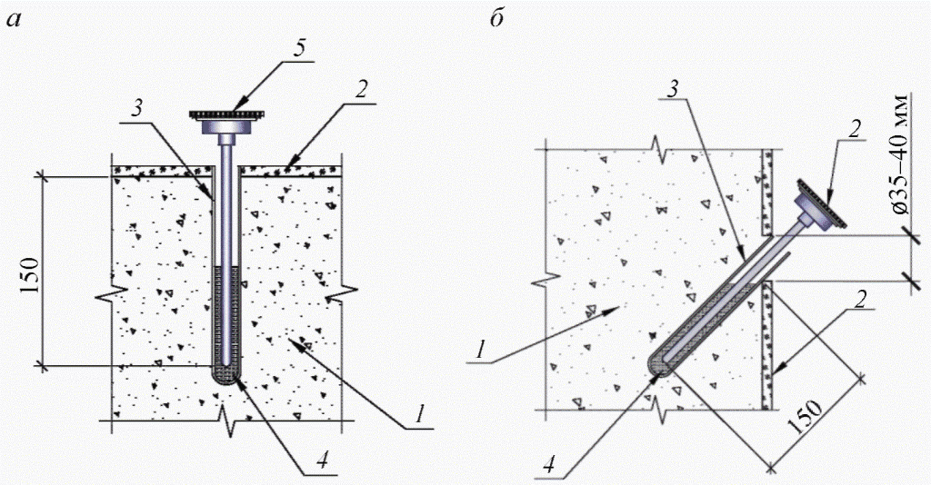
Рассмотрим некоторые технологии обогрева бетона в монолитных конструкциях более подробно.
1. Выдерживание бетона в тепляках
Прогрев бетона осуществляется нагретым воздухом, который подается тепловыми пушками, работающими за счет сгорания топлива или применения электричества. При выдерживании бетона в тепляках температура воздуха, соприкасающегося с бетоном, должна быть не ниже 5 градусов. Как правило применяют стационарные тепляки, устраиваемые для каждой отдельной конструкций. Для небольших конструкций могут применяться переносные (брезентовые или пленочные) тепляки. Отопление тепляка должно начинаться за несколько часов до начала бетонирования. Рациональная область применения – плоскостные конструкции - перекрытия, покрытия, фундаменты. Расход энергии – 120…200 кВт/ч на кубометр.
2. Выдерживание бетона по методу термоса
Принцип этого метода тот же, что и у обычного термоса. При этом способе конструкцию хорошо изолируют от окружающей среды при помощи утепляющих материалов. Выделяющееся во время химической реакции между цементом и водой тепло разогревает конструкцию изнутри. При этом необходимо обеспечить начальную температуру уложенного бетона не менее 10 °C и в последующем сохранять среднюю температуру бетона на уровне 15-20 градусов в течении времени, необходимом для набора заданной прочности. Рациональная область применения - это массивные конструкции с модулем поверхности менее 3. Расчет термосного выдерживания бетона проводят на основе уравнения теплового баланса. Целью этого расчета является определение продолжительности выдерживания конструкции до требуемой прочности бетона. Эффективность метода термоса может быть повышена при предварительном разогреве бетонной смеси перед ее укладкой в конструкцию.
3. Электродный прогрев
Прогрев осуществляется за счет своеобразного включения бетонной смеси в цепь переменного тока с помощью металлических электродов (полосовые или стержневые). Пока бетонная смесь остается жидкой, ее электрическое сопротивление уменьшается и при этом выделяется тепло. Однако после окончания схватывания бетонной смеси, электросопротивление бетона возрастает в несколько раз и поддержание в нем температуры на заданном уровне за счет электродного прогрева становится нецелесообразным. По этой причине прогрев производится как правило до приобретения бетоном около 50% требуемой прочности. Если требуемая прочность бетона превышает 50%, дальнейший прогрев бетона следует обеспечивать другими методами. Запрещается использовать в качестве электродов арматуру бетонируемой конструкции. Прогрев конструкций из напрягающего бетона не допускается. Для защиты бетона от высушивания и повышении однородности температурного поля в прогреваемом бетоне должна быть обеспечена надежная теплоизоляция открытой поверхности бетона.
Различают сквозной и периферийный электродный прогрев. Сквозной электродный прогрев. Область применения – малоармированные конструкции. Скорость подъема температуры должна быть в пределах 8…10°С в час. В качестве электродов как правило используются стальные стержни диаметром не менее 6 мм либо стальные пластины шириной около 20 мм. Пластины могут быть закреплены на опалубке. Расход электроэнергии – 80…120 кВт/ч на кубометр. Периферийный электродный прогрев. Область применения - прогрев периферийных зон бетона массивных конструкций. В периферийных слоях необходимо поддерживать температуру на 5…10°С ниже чем в ядре бетонной конструкции Скорость подъема температуры должна быть не выше 15° С/ч. В качестве электродов применяют металлические полосы, закрепленные на опалубке. Расход электроэнергии – 90…120 кВт/ч на кубометр.
4. Греющие опалубки
Термоактивной (греющей) опалубкой называются многослойные щиты, которые оснащены нагревательными элементами и утеплены. Теплота через палубу щита передается в поверхностный слой бетона, а затем распространяется по всей его толщине. Обогрев бетона таким способом не зависит от температуры наружного воздуха. Область применения - при возведении тонкостенных (модуль поверхности более 12) и среднемассивных (модуль поверхности от 6 до 12) конструкций. Основное требование - равномерность распределения температуры по опалубке щита. В качестве нагревательных элементов применяют трубчатые электронагреватели (ТЭНы), греющие провода и кабели, гибкие тканевые ленты, а также нагреватели, изготовленные из нихромовой проволоки. Температура разогрева ТЭНов составляет от 300 до 600 градусов, поэтому они не должны контактировать с поверхностью опалубки, прилегающей к бетону, а располагаться от нее на расстоянии 15…20 мм. Установки для питания термоактивной опалубки и управления режимом прогрева бетона состоят из понижающего трансформатора, системы разводки, щита управления и помещения для дежурного электрика или оператора. Установка обеспечивает питание 100… 150 м² опалубки. Перед бетонированием прогревают арматуру и ранее уложенный бетон. Для этого на непродолжительное время включают термоактивную опалубку, предварительно укрыв сверху блок бетонирования брезентом или полиэтиленовой пленкой. Минимальная температура укладываемой бетонной смеси в этом способе должна составлять 5°С. Расход электроэнергии – 60…110 кВт/ч на кубометр.
5. Электропрогрев бетона с помощью греющего провода
Расход электроэнергии – 80…110 кВт/ч на кубометр. Область применения – применяется для прогрева бетона в любых конструкциях.
Прогрев бетона производится греющим проводом в полимерной оболочке. Эти нагреватели имеют температуру на контакте с бетоном - не выше 80°С. Применение изолированного провода наиболее эффективно, так как все тепло, выделяемое греющим проводом, поступает непосредственно в тело бетона. Применение греющего провода позволяет использовать напряжение 110 - 120 В. Греющий провод перед бетонированием прикрепляется к арматурным каркасам прогреваемой конструкции и после прогрева остается в бетоне. Применение полимерного греющего провода позволяет использовать напряжение 110–120 В. Поскольку провод находится непосредственно в толще бетона, потери тепла при этом виде прогрева следует считать наименьшими из всех методов прогрева.
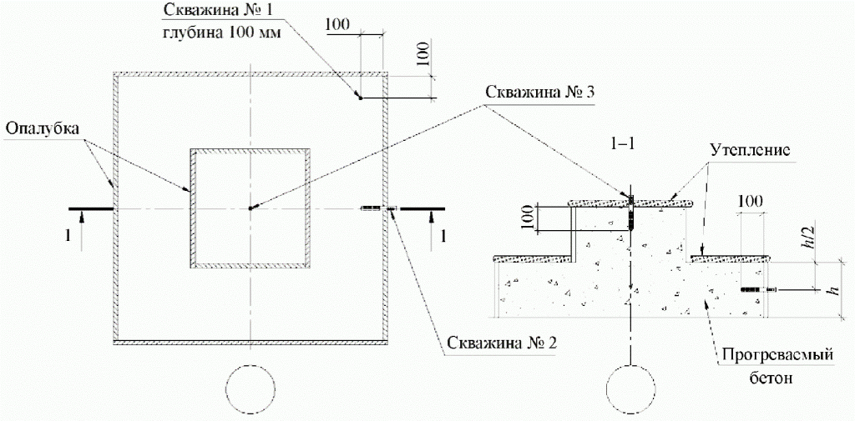
1 - фундамент; 2 - арматура; 3 - греющий провод; 4 - выпуски греющего провода для подключения к питающим электрическим проводам
Контроль бетонных работ (основные требования)
В процессе выдерживания бетона необходимо следить за возникающими в нем температурными напряжениями, которые могут вызвать появление трещин. В основном на температурные напряжения оказывают влияние скорость нагрева и остывания бетона и разность температур наружного воздуха и бетона при распалубке. Высокая скорость прогрева приводит к температурным деформациям, которые вызваны давлением, возникающим при расширении образующихся паров воды. Кроме того, в массивных конструкциях, могут возникнуть значительные температурные перепады, приводящие к движению влаги. Эта мигрирующая влага создает в порах бетона избыточное давление, которое оказывает негативное влияние на неокрепшую структуру бетона. Ограничения по скорости остывания вызваны тем, что при охлаждении происходит сжатие бетона, чему противодействует образовавшаяся структура бетона. В результате этого в нем возникают температурно-усадочные напряжения. Чтобы снизить такие напряжения, необходимо, чтобы скорость остывания была минимальной. Большой перепад температур между наружными слоями бетона и воздуха при распалубке может привести к неравномерному распределению температур в конструкции и вызвать значительные температурные напряжения в бетоне, что приведет к снижению несущей способности и долговечности конструкции.
Контроль прочности бетона по окончании прогрева (перед распалубливанием конструкции) может производиться разными методами: путем испытания контрольных образцов или образцов отобранных из конструкции, а также неразрушающими методами. Метод контрольных образцов в настоящее время считается неточным и может применяться только в исключительных случаях. Наиболее точным считается метод испытания образцов отобранных из конструкции, однако в связи с большой трудоемкостью применяется довольно редко. Неразрушающий контроль прочности допускается производить только при положительной температуре бетона. Поэтому нужно стараться проводить измерения выбрав момент, когда температура бетона после прогрева будет находиться в интервале от 15 до 25 градусов. Наиболее достоверный результат может быть получен при использовании метода отрыва со скалыванием. Однако он имеет большую трудоемкость и травмирует конструкцию.
Оценка прочности после тепловой обработки бетона, как правило производится по так называемому температурному методу. Построение температурных графиков набора прочности должно быть выполнено строительной лабораторией заранее, используя климатическую камеру и на бетоне своего конкретного состава. При построении графика необходимо экспериментально получить зависимости прочности бетона от времени прогрева для различных температур – как правило для 10, 20, 40, 60 и 80 °С. В реальной строительной практике используют универсальные температурные зависимости, созданные ранее для других составов бетонной смеси, осуществляя их привязку к полученным значениям температур в процессе прогрева конкретных контролируемых конструкций. Такой метод имеет ряд недостатков, тем не менее, он применяется для оценки прочности бетона после прогрева.
Вывод
1. Обеспечение заданной прочности бетона в монолитных железобетонных конструкциях в период с низкими температурами воздуха возможно только при применении дополнительных мероприятий по уходу за бетоном.
2. Наиболее распространенным в настоящее время является метод обогрева при помощи греющего провода.
3. Для обеспечения требуемого качества бетона следует контролировать все стадии производства бетонных работ в зимний период более тщательно чем при контроле в летний период.
Список литературы
1. Свод правил. СП 435.1325800.2018. «Конструкции бетонные и железобетонные монолитные. Правила производства и приемки работ.»,
2. Свод правил. СП 70.13330.2012. «Несущие и ограждающие конструкции. Актуализированная редакция СНиП 3.03.01-87.».

Статью подготовил:
Ведущий инженер Отдела обследования и экспертиз несущих и ограждающих конструкций
ГБУ "ЦЭИИС" Несветайло В.М.

Адрес страницы: http://ceiis.mos.ru/presscenter/nauchno-publitsisticheskie-stati/detail/12015272.html
ГБУ города Москвы «ЦЭИИС»

